Әтнәнеке Татарстанда – икенче
22.07.2015
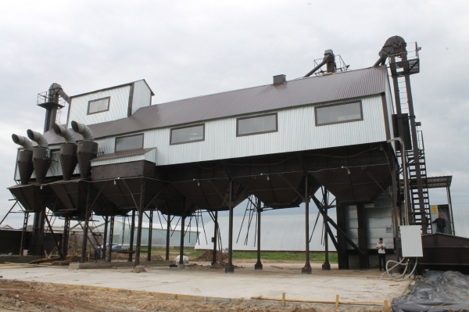

«Тукай» көннән-көн ныграк гаҗәпләндерә. Атна башында орлык чистарту-киптерү комплексының да бер өлеше сафка басты. Ремонтлаганнар, башка төбәкләрдән алып кайтканнар, чит ил агрегатлары белән ныгытканнар бу комплексны. Аеруча инглизләрнең ALVAN BLANCH киптерү агрегаты ошады. Ошамыйча, газ белән эшли, элекке кебек соляр, мазут ташып азапланасы юк.
- Россиядә мондый агрегатлар берничә генә, Татарстанда – икенчесе, - дип аңлатты “Балтачгаз” вәкиле.
Аңа газ ялгап эшләтеп карау тантанасында район башлыгы Габделәхәт Хәкимов, “Балтачгаз”ның баш инженеры Наил Сафин, “Шанс” җәмгыяте директоры Вәгыйз Фазлыев, “Ростехнадзор” инспекторлары Рөстәм Әхмәтҗанов, Илһам Сабиров, “Жилстрой” җәмгыяте генераль директоры Азат Мөхәммәтгалиев һәм башка рәсми затлар катнашты.
- Комплексны үз көчебез белән төзеп чыктык. Киптерү агрегаты гына 11 миллион сум тирәсе тора, - ди хуҗалык җитәкчесе Илфат Хәкимов.
Бәясенә күрә агрегатның техник күрсәткечләрен күзаллау да җитә. Сәгатенә 30 тонналап ашлык киптерә ала. Өстәвенә, универсаль ул. Орлык өчен дә, фуражга да киптерә ала. Температураны гына түгел, ашлык юнәлешен дә көйләп була.
Комплекста 2 “Петкус” агрегаты да бар. Һәрберсе сәгатенә 25әр тонна ашлыкны беренчел чистартып чыгара. Басудан кайткан ашлыкны чистартыр өчен ОЗФ агрегаты да бар. Монысы 80 тонна ашлык чыгара. Орлык кондициясенә кадәр җиткереп чистарту өчен ике триер блогы урнаштырганнар.

